Модель жертва-хищник

Миличевич Александра

13 March, 2021 Moscow, Russia

# Цель работы

Изучить модель жертва-хищник и построить графики и найти стационарное состояние системы

# Модель хищник-жертва

Формула на чей основе строим модель жертва-хищник (рис. @fig:001).

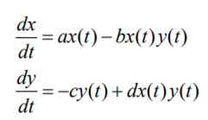

модель

В этой модели x – число жертв, y - число хищников. Коэффициент a описывает скорость естественного прироста числа жертв в отсутствие хищников, с - естественное вымирание хищников, лишенных пищи в виде жертв. Вероятность взаимодействия жертвы и хищника считается пропорциональной как количеству жертв, так и числу самих хищников (xy). Каждый акт взаимодействия уменьшает популяцию жертв, но способствует увеличению популяции хищников (члены -bxy и dxy в правой части уравнения).

# Прогамма

(рис. @fig:002).

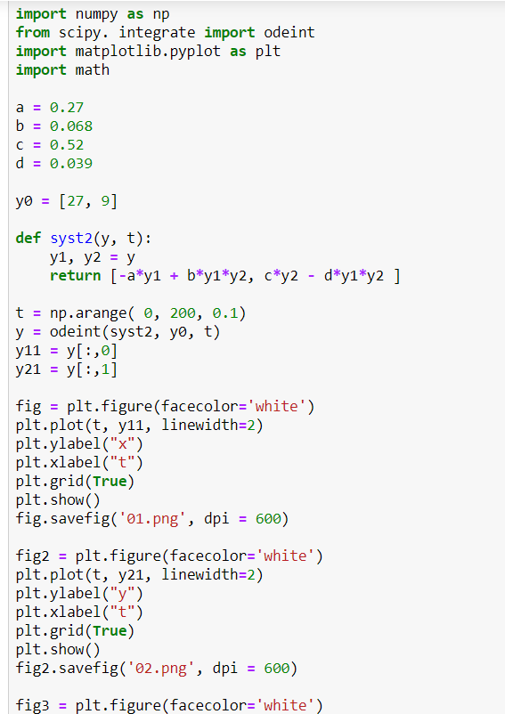

Programme

(рис. @fig:003).

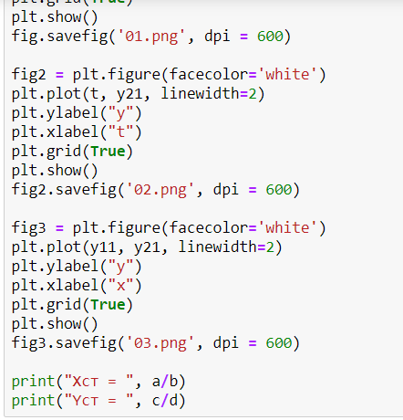

Programme_part2

# Графики

Графики(рис. @fig:003).

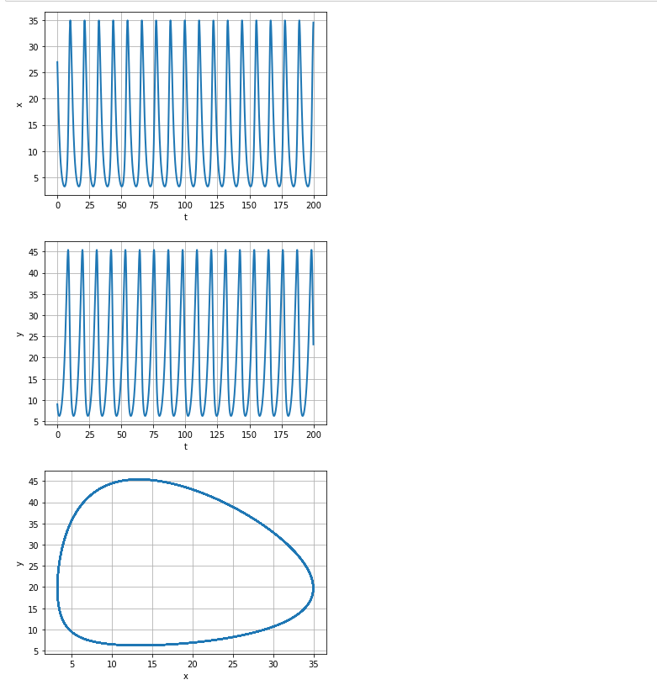

Graphs

# Вывод

выучила как построить граф изменения численности популяции жертв x и хищников и е

и график зависимости изменения численности хищников от изменения численности жертв

Спасибо за внимание